Trabalho de:

Analise Orientada a objetos

Sebastião Vinícius Araújo de Moura

teresina
30 de junho

< GVSoftwares >

Especificação dos Requisitos do Software
Correio Acessível
Versão revisada 0.01

Autor: Sebastiao Vinicius Araújo de Moura

Teresina
junho de 2009

Aprovação
Aprovamos a Especificação dos Requisitos { Versão revisada < n > } do projeto < nome do projeto >.

Representante da Informação Acessível | <Data>
Representante da Informação Acessível | <Data> | Pedro Montana
Representante da Direção da GVSoftware | <Data>
Representante da Direção da GVSoftware | <Data> | Sebastião Vinicius Araújo de Moura

Versões revisadas anteriores

Versão revisada | Comentário | Data

Especificação dos Requisitos do Software

Índice
1- Introdução
  - – Objetivos deste documento
  - - Ecopo do produto
  - - Materiais de referencia
  - - Visão geral do documento
2 -Visão Geral do Produto
  - Perspectivas do produto
  - Funcionalidades do produto
  - Usuarios e sistemas Externos
3 – Requesitos específicos
  - Requisitos de interface externa
  - Funcionais
  - Não funcionais
4- Riscos

5- Glossário

Introdução

Objetivos deste documento
Descrever e especificar as necessidades da Informação Acessível que devem ser atendidas pelo produto Correio Acessível, bem como definir para os desenvolvedores o produto a ser feito.
Público-alvo: cliente, usuários e desenvolvedores do projeto Correio Acessível

Escopo do produto

Nome do produto e de seus componentes principais
Correio Acessível
WebAdminIntraCorreio (módulo do sistema rodando na intranet do Grupo para fazer o gerenciamento das contas de correio)
WebContaCorreio (módulo do sistema rodando na intranet do Grupo disponível ao acesso de contas de email dos usuários do grupo)

Missão do produto
Apoio informatizado ao controle acessível de contas e envio de emails da Informação Acessível

Limites do produto
1. O Correio Acessível não fara controle de spams
2. O Correio Acessível não fará conversões de formato de dados

Benefícios do produto
Número de ordem | Benefício | Valor para o cliente
 | O sistema trará uma maior acessibilidado ao envio de email pelos usuários do grupo
 | Trará uma agilidade maior no momento de introdução de texto pelos usuários disponibilizando a forma apropriada segundo o cadastro da conta do usuário
 | O sistemta proporcionara uma diminuição de possiveis congestionamentos nos telefones e ramais do grupo bem como um certo nível de documentação da comunicação detro do grupo.
 | O sistema proporcionará uma registro de dados importante sobre a dinâmica de comunicação da empresa que poderá no ser usada no futuro para o beneficio da empresa
 | O sistema proporcionará uma base de dados que poderá ser utilizada para se fazer estudos estatisticos sobre os níveis de interação dos integrantes do grupo.

Materiais de referência
Número de ordem | Tipo do material | Referência bibliográfica
 | Documento | Documento De VisãoCorreioAcessível.odt
 | Entrevistas | Conversas por email.odt
 | Padrao | Merci_10_ERS.odt (adaptado)
 | Padrao | OO226_OH.pdf

Definições e siglas
Número de ordem | Sigla | Definição
 | WebAdminIntraCorreio | Modulo do sistema que será responssável pelo controle de contas de email
 | WebContaCorreio | Módulo do sistema que fornecerá acesso às contas de email aos usuários

Visão geral deste documento
De acordo com o Padrão para Especificação de Requisitos de Software, ou seja:
Parte 2: Descrição geral do produto
Parte 3: Requisitos específicos
Parte 4: Riscos

Descrição geral do produto

Perspectiva do produto

Interfaces de usuário
Número de ordem | Nome | Ator | Caso de uso | Descrição
 | Interface Caixa de Entrada | Usuário | Leitura de Email | Interface para introdução de texto de email, e leitura de emails recebidos
 | Interface de Envio de Email | Usuário
 | Interface de Menu | Administrador | Cadastro de contas | Interface para inserção, consulta, alteração e exclusão de pizzas e bebidas.

Interfaces de software
Número de ordem | Nome | Ator | Caso de uso | Descrição
 | Conexão com  Sistema de Fluxo de Caixa | Sistema de Fluxo de Caixa | Cadastrar Pagamento de Pedido | Arquivo textual que serve de entrada ao Sistema de Fluxo de Caixa

Funcionalidades do produto
Identificador | Caso de uso | Descrição
UC001 | Despachar Pedido | Funcionalidade provida ao Despachante que consiste em selecionar pedido pronto e disponibilizar para entregador
UC002 | Consulta a lista pedidos prontos para entrega | Funcionalidade provida ao Despachante para saber quais pedidos já estão prontos para despachar
UC003 | selecionar entregador | Funcionalidade provida ao Despachante para que posso ser possivel atribuir um pedido ao próximo entregador disponível da fila
UC004 | encaminhar pedido para despacho | Funcionalidade provida ao Pizzaiolo para que ele possa disponibilizar as pizzas prontas para a lista de pedidos prontos para despacho.
UC005 | imprimir etiqueta para identificação de do pedido | Funcionalidade provida ao Pizzaiolo para que ele possa atribuir a pizza ao respectivo Pedido.
UC007 | anotar pedidos | Funcionalidade provida ao Telefonista para que possam registrar uma demando feita por telefone.
UC008 | Fazer pedido pela internet | Funcionalidade provida ao Cliente cadastrado para que ele possa solicitar pizza(s) pela internet.
UC007 | Cadastrar Cliente | Funcionalidade provida ao Cliente para que ele consiga fazer pedidos
UC010 | Validar código postal | Funcionalidade provida automaticamente ao cliente para informar se codigo postal informado pelo cliente refere-se a uma zona atendida pela Pizzaria
UC011 | selecionar forma de pagamento | Funcionalidade provida ao Cliente para que ele possa informar como deseja pagar o pedido
UC012 | gestao de usuarios | Funcionalidade provida ao Gerente para que ele possa fazer o controle dos funcionários usuários do sistema
UC013 | controle de menu | Funcionalidade provida ao Gerente para que ele possa controlar os sabores de pizzas que a pizzaria vai oferecer aos seu clientes.
UC014 | Controlar Bairros | Funcionalidade provida ao Gerente para que ele possa fazer o controle das zonas às quais a pizzaria vai atender.
UC015 | Controlar entregadores | Funcionalidade provida ao Gerente para que ele possa fazer o controle dos entregadores e da fila de entregadores com base no quadro de horarios já definido na pizzaria
UC016 | Pedir Bebida | Funcionalidade provida ao Cliente de internet e ao Telefonista para possa adicionar uma bebida ao pedido
UC017 | Verificar menu bebidas | Funcionalidade provida tanto ao Telefonista quanto ao Cliente de internet para que possam visualizar e selecionar bebida
UC018 | Pedir pizza | Funcionalidade provida ao Telefonista e ao Cliente da internet para que possam por pizza no pedido
UC019 | Verificar Menu Pizzas | Funcionalidade provida ao ao Telefonista e ao Cliente da internet par que possam saber quais pizzas estão no menu
UC020 | Incluir Componente de menu | Funcionalidade provida ao Gerente para que ele possa incluir componentes no menu
UC021 | Listar componentes do menu | Funcionalidade provida ao Telefonista, cliente, e Gerente para que ele possa listar componente de menu
UC022 | Atualizar componentes de menu | Funcionalidade provida ao Gerente para que ele possa alterar componente de menu
UC024 | Inserir usuario | Funcionalidade provida ao Gerente para que ele possa cadastrar usuários no sistema
UC025 | Inserir entregador | Funcionalidade provida ao gerente para que ele possa cadastrar entregadores na pizzaria
UC026
UC027 | Alterar entregador | Funcionalidade provida ao gerente para alterar os dado s o entregador
UC028 | Confirmar entrega | Funcionalidade provida ao Despachante para que ele possa fazer a conferência se o pedido foi entregue no endereço certo e pago
UC029 | Gerenciar Entregas | Funcionalidade provida ao despachante para que ele possa realizar o gerenciamento da fila de entregadores e pedidos prontos
UC030 | Encerrar expediente de entregador | Funcionalidade provida ao despachante para que ele possa encerrar o expediente de um entregador
UC031 | Abrir expediente de entregador | Funcionalidade provida ao despachante para que ele possa selecionar os entregadores cadastrados que vão estar disponíveis no dia
UC032 | Remover pizza do pedido
UC033 | Remover bebida do pedido

Usuários e sistemas externos

Descrição
Número de ordem | Ator | Definição
 | impressora | Equipamento responsável pela impressão das etiquetas que vão na pizza para que identifica-las e servirem de guia aos entregadores

Características dos usuários
Número de ordem | Ator | Freqüência de uso | Nível de instrução | Proficiência na aplicação | Proficiência em informática
 | Telefonista | Diario em horario comercial | 1 grau | operacional | Conhecimento basico
 | Gerente | diário | 3 grau | Completa | Conhece bem
 | Pizzaiolo; | Diário em horário comercial | 1 grau | operacional | Não conhece nada
 | Dispachante | Diário em horário comercial | 1 grau | Operacional | Conhecimento rasoável
 | Cliente | eventualmente | Dos mais variados graus | operacional | inestimavel

Restrições
Número de ordem | Restrição | Descrição
 | Ambiente | O sistema será desenvolvido visando uma possível portabilidade
 | Ambiente | O ambiente legado já é todo em linux ( servidor e clientes )
 | Expansibilidade | O sistema será desenvolvido levando-se em conta uma possível ampliação do negocio em varias unidades espalhadas em outras cidades

Requisitos específico

Requisitos funcionais
Gerenciamento de entregas
O software dever permitir que o Despachante visualize a fila de pedidos prontos
O software dever permitir que o Despachante visualize fila de entregadores
O software deve permitir que o Despachante despachar pedido para entregador
O software de ve permitir que o Despachante possa visualizar fila de pedidos prontos para despacho
O software deve permitir ao Despachante a conferência de entrega de pedido.

Gerenciamento da produção

O software deve permitir ao Pizzaiolo disponibilizar as pizzas prontas para fila de pedidos prontos para despacho.
O software deve permitir ao Pizzaiolo atribuir uma unidade de pizza pronta ao respectivo Pedido.

Gerenciamento de pedido por telefone

O software deve permitir ao Telefonista controlar registro de pedidos feitas por telefone (anotar pedido).
O software deve permitir ao Telefonista controlar as pizzas do pedido feito por telefone
O software deve permitir ao Telefonista controlar as bebidas do pedidos feitos por telefone
O software deve permitir ao Telefonista visualizar menu

Gerenciamento e pedidos da internet

O software deve permitir ao Cliente controlar pedido feitos pela internet.
O software deve permitir ao Cliente controlar seu cadastro
O software deve permitir ao Cliente a validação do código postal
O software deve permitir ao Cliente escolher forma de pagamento
O software deve permitir ao Cliente o controle das pizzas integrantes do pedido feitos pela internet
O software deve permitir ao Cliente visualizar menu

Gerenciamento de usuários do sistema:
O software deve permitir ao Gerente o controle dos funcionários usuários do sistema

Gerenciamento do menu
O software deve permitir ao Gerente gerenciar o menu da pizzaria

Gerenciamento de zonas de atendimento
O software deve permitir ao Gerente o controle das zonas de atendimento da pizzaria.

Gerenciamento de entregadores
O software deve permitir ao Gerente o controle dos entregadores da pizzaria.

Gerenciamento do expediente dos entregadores
O software deve permitir ao Gerente o gerenciamento do expediente de entregador

Diagramas de casos de uso
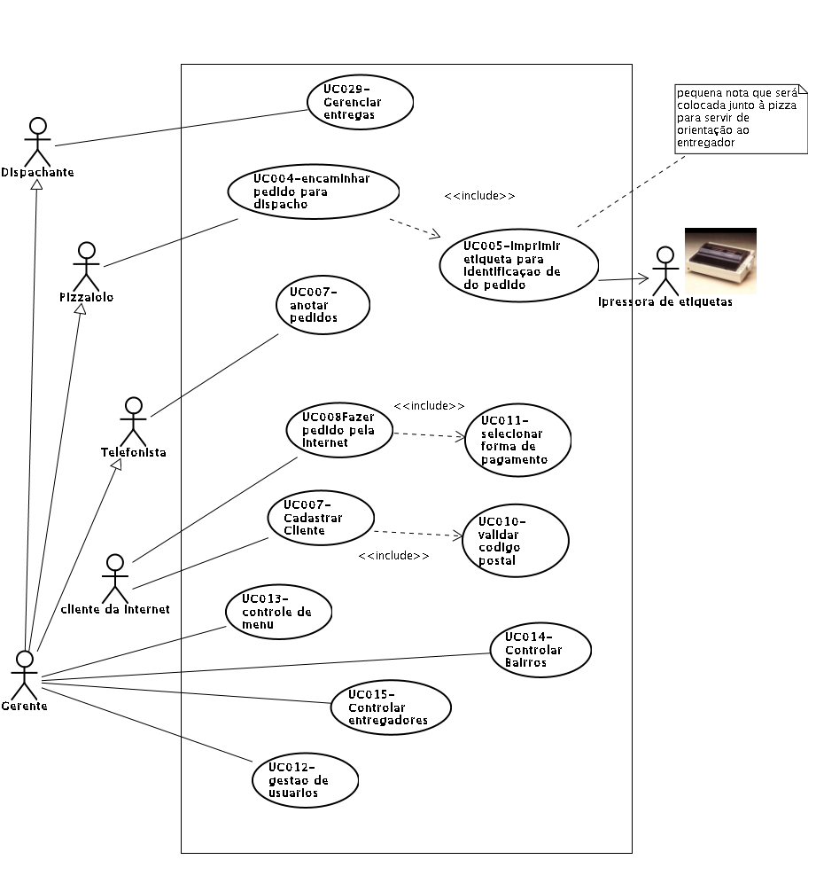

Detalhamento de caso de usos
O detalhamento estará no Documento de Especificação de Casos de Uso.

Requisitos não funcionais

Requisitos de desempenho

Requisito de desempenho Tempo de resposta de operação anotar pedido
Em estações clientes com 36mb de ram e processador 133 , o tempo de totalização da operação anotar pedido( isto é , o intervalo de tempo entre qualquer alteração nos itens de pedido e a exibição do total a pagar) não deveram demorar mas que 7 seguidos.

Requisito de desempenho Tempo de resposta para pesquisas no banco de dados
O tempo para realização de qualquer operação de pesquisa de usuários, mercadorias, fornecedores ou pedidos de compra não pode ser maior do que 10 segundos.

Requisitos de dados persistentes

Diagrama de classes de domínio
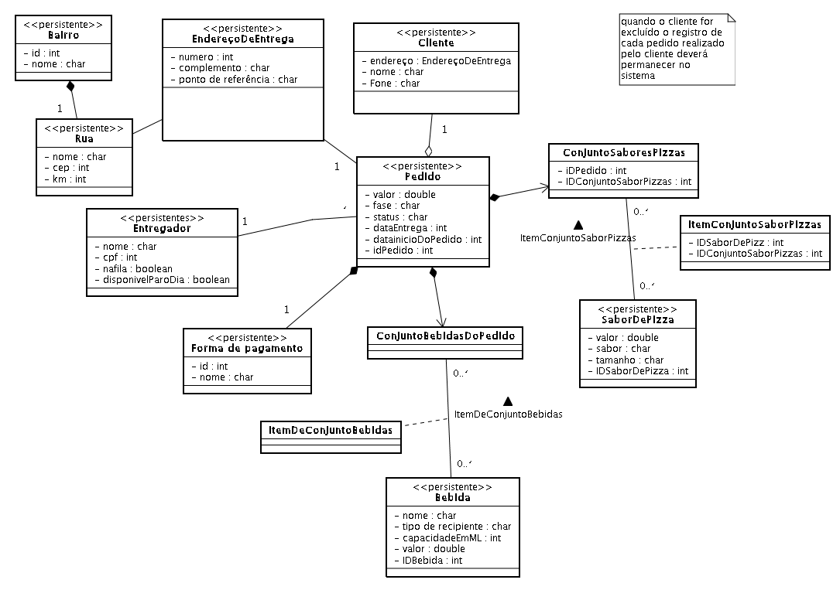

Validação de domínio

Caso de uso: Anotar Pedidos
Cenário: cenário 1

Passo1:

Rita de Cássia, telefonista da Pizzaria Entrega Rápida, aguarda ligação de cliente com a interface de gestao de pedidos exibida. O Telefone toca, é João Araújo , um cliente não cadastrado no sistema. “Olá, gostaria de fazer um pedido”, diz João. Rita de Cássia seleciona a opção anotar pedido na interface de gestao de pedidos. Um formulário vazio aparece

Passo2:
Qual é o seu Nome? Pergunta Rita de Cassía. João Araújo, responde Jõao. Qual telefone, pergunta Rita. Joao responde: 3443-5445. Rita pergunta : qual é o bairro? “Vermelha”, responde João. “Qual a rua?”, pergunta Rita. “rua: Riachuelo e numero:5698”, responde João. Rita pergunta: “é casa ou condominio?” . “Casa”, responde joao. “Voce pode me passar uma ponto de refecencia?”, pergunta Rita. “Crusamento com Nações unidas”, responde Joao.

Passo 3:
“O que vai pedir?”, pergunta Rita. “O que tem no menu ?”, pergunta Joao. Rita aciona
o comando Ver menu e responde: P001-Queijo , P002-calabresa-media, P003-carne de sol,e P004-mista-media, P005-calabresa-gigante.
E bebidas:B001- kwat, lata 250ml, B002-coca cola garrafa plastica 1000ml “Quero uma de calabresa e 2 kwat lata250ml”, afirma João . Rita aciona o comando adicionar item ao pedido . Rita aciona o comando pedir pizza, digita o id P001 digita 1 e confirma. Rita aciona o comando pedir bebida e iforma o id B001 e digita 2 e confirma. Rita Pergunta: “o sr. Vai pedir mais uma coisa?”. “ É so isso ,obrigado”, responde joao . Rita aciona o comando concluir pedido.

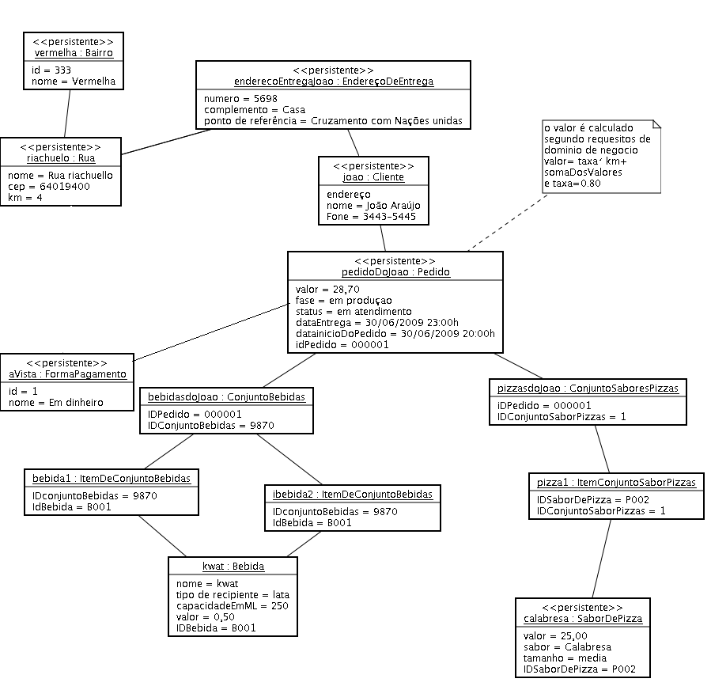

Caso de uso: Anotar Pedidos
Cenário: cenário 2 : O mesmo cliente liga novamente não pedi pizza somente um refrigerante
Passo1:

Rita de Cássia, telefonista da Pizzaria Entrega Rápida, aguarda ligação de cliente com a interface de gestao de pedidos exibida. O Telefone toca, é João Araújo , um cliente não cadastrado no sistema. “Olá, gostaria de fazer um pedido”, diz João. Rita de Cássia seleciona a opção anotar pedido na interface de gestao de pedidos. Um formulário vazio aparece

Passo2:
Qual é o seu Nome? Pergunta Rita de Cassía. João Araújo, responde Jõao. Qual telefone, pergunta Rita. Joao responde: 3443-5445. Rita pergunta : qual é o bairro? “Vermelha”, responde João. “Qual a rua?”, pergunta Rita. “rua: Riachuelo e numero:5698”, responde João. Rita pergunta: “é casa ou condominio?” . “Casa”, responde joao. “Voce pode me passar uma ponto de refecencia?”, pergunta Rita. “Crusamento com Nações unidas”, responde Joao.

Passo 3:
“O que vai pedir?”, pergunta Rita. “O que tem no menu ?”, pergunta Joao. Rita aciona
o comando Ver menu e responde: P001-Queijo , P002-calabresa-media, P003-carne de sol,e P004-mista-media, P005-calabresa-gigante.
E bebidas:B001- kwat, lata 250ml, B002-coca cola garrafa plastica 1000ml “Quero 1 coca-cola em garrafa de 1l”, afirma João . Rita aciona o comando adicionar item ao pedido . Rita aciona o comando pedir bebida e iforma o id B002 e digita 1 e confirma. Rita Pergunta: “o sr. Vai pedir mais uma coisa?”. “ É so isso ,obrigado”, responde joao . Rita aciona o comando concluir pedido.

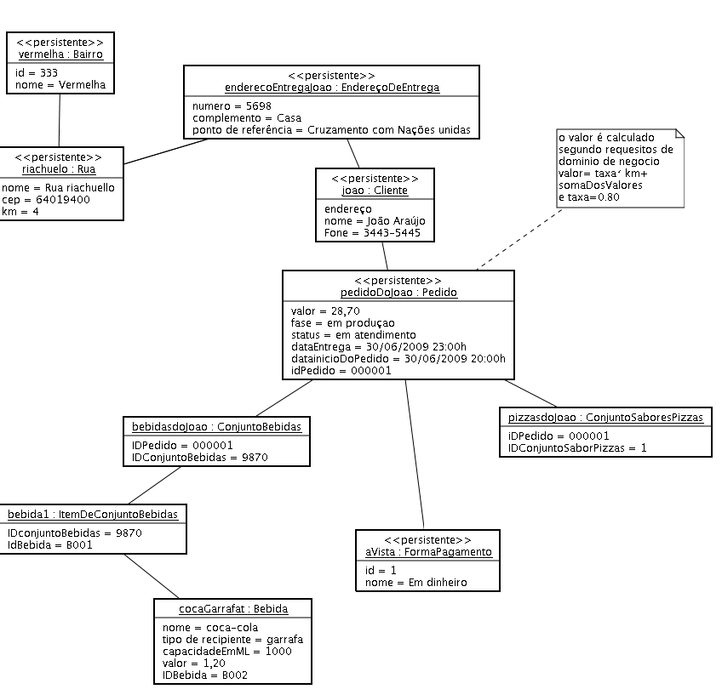

Diagrama de estados do Pedido:

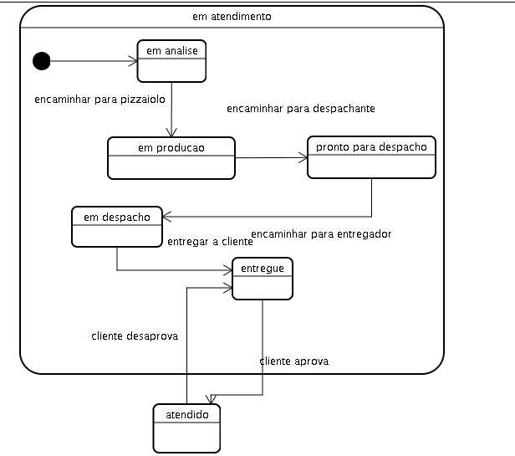

Classes persistentes
Número de ordem | Nome | Descrição
 | Pedido | Informação relativa a um pedido feito à pizzaria
 | Cliente | Informação relativa a um cliente que faz pedido à pizzaria
 | SaborDePizza | Informção relativa a um sabor de pizza do menu de pizzas
 | Bebida | Informação relativa a uma bebida do menu de bebidas
 | Entregador | Informação relativa a um entregador da pizzaria
 | Bairro | Informação relativa ao às zonas de entrega
 | Endereco | Informação relativa ao endereço para entrega do pedido

Atributos da qualidade

Atributo da qualidade Segurânça do Acesso
Sistema deverá restringir o acesso dos usuários às funções através de senhas, conforme o respectivo grupo.

Apêdice 1: Documento de Especificação de Caso de Uso

1. Introdução

Este documento tem a função de especificar os casos de uso do sistema que prove gerenciamento de pedidos da Pizzaria Rapida Entrega, denominado de PizzaRápida, a ser desenvolvido pela empresa Vinideveloper. Seu proposito e prover um gerenciamento dos pedidos de pizza e fila de entregadores bem como proporcionar aos clientes a possibilidade de realizar pedidos pela internet. Este documento apresenta descrição dos fluxos de eventos, entradas e saídas e cada caso de usos a ser implementado.

Visão geral do documento

Esta introdução fornece as informações necessárias para utilizar este documento, explicitando os objetivos do sistema a ser desenvolvido.
As seções abaixo complementam este documento.
- Seção 2 – Descrição de Atores: Apresenta um quadro dos atores que interagem com o sistema, com breve descrição sobre cada um.
- Seção 3 – Descrição de Casos de Uso: Apresenta a especificação do conjunto de casos de uso do sistema.
- Seção 4 – Referências: referências de documentos complementares citadas no documentos ou necessárias para o entendimento do mesmo.
- Apêndice: Contem um conjunto de informações complementares para auxiliar o entendimento do projeto

2- Descrição de Atores

Esta seção apresenta uma descrição dos atores pertinentes ao casos de uso especificados neste documento, os quais estão relacionados no quadro abaixo.

Ator | Descrição
Gerente | Usuário Master, utilizar o sistema para o cadastro de entregadores, bairros, usuários, menus. Também esta habilitado a realizar qualquer outra atividade exercidas pelos demais usuarios do sistema
Despachante | Usuário que utiliza o sistema para realizar o despacho da pizza ao entregador .Realizará o gerenciamento da fila de entregadores para isso,salvo as atividades que serão realizadas automaticamente.
Pizzaiolo | Usuário que utilizara o sistema basicamente par visualizar a lista de pedidos e disponibilizar os pedidos para a lista de pedidos prontos.
Telefonista | Usuário que utilizará o sistema para fazer a anotação dos pedidos.

- Descrição de Casos de Uso

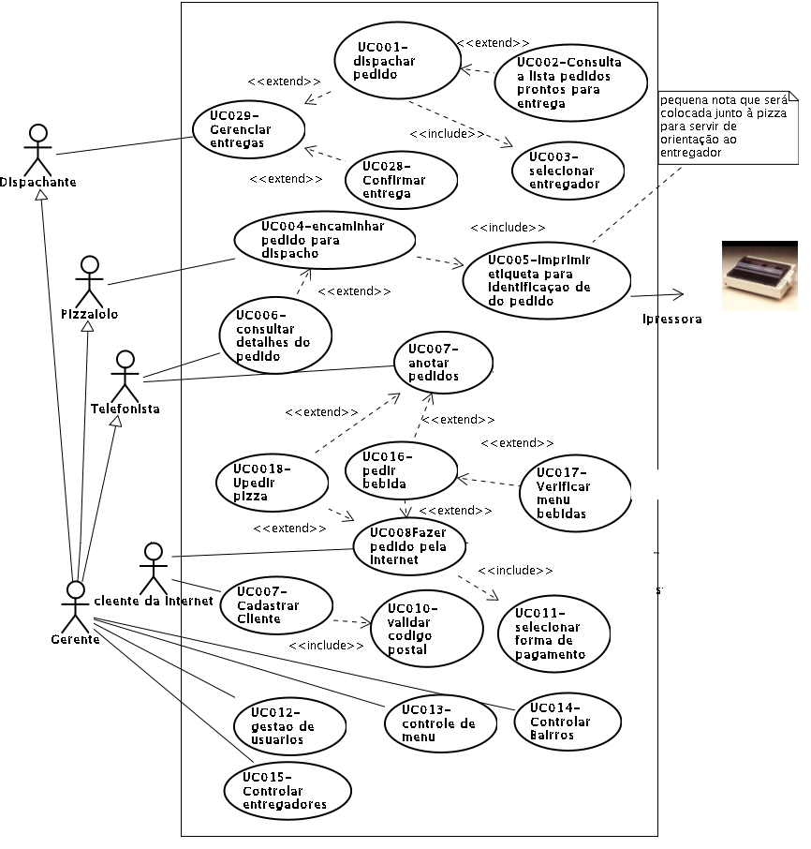

Figura 1: Diagrama de Casos de Uso do Sistema PizzaRápida

Os casos de uso nesse documento são identificados pelo termo “UC”(que denomina Use Case) seguido de um número seqüencial(o numero sequencial não pressupõem uma sequencia entre os casos de uso e nem a sua prioridade, serve apenas para diferenciar um caso de uso especifico entre os demais), como [UC001]. Cabe destacar que os identificadores dos casos de uso jamais devem ser modificados ou reaproveitados, para não invalidar referências externas feitas a eles.

O fluxo principal descreve o comportamento “normal” do caso de uso, isto é, os eventos básicos necessários para que o caso de uso seja executado normalmente. Eventualmente, pode-se ter sub-fluxos(SB) que descrevem um fluxo opcional de eventos (ex.: [SB001], já esta numeração poderá ser utilizada na especificação de outro caso de uso). Vale ressaltar que um sub-fluxo não pressupõe sua execução já que ele pode ou não ser executado. Um sub-fluxo constitui um fluxo opcional e poderia ser considerado como uma extensão num diagrama de casos de uso. Adicionalmente, um fluxo secundário (FS) que compreende fluxo alternativo e de exceções, isto é, eventos não cobertos no fluxo principal do caso de uso. Além disso, se um passo do fluxo de eventos principal puder levar à execução de um sub-fluxo ou de um fluxo secundário, o identificador do sub-fluxo ou do fluxo secundário deverá ser referenciado, colocando-se ao lado deste passo entre parênteses (como ilustrado nos casos de uso descritos abaixo). O conteúdo abaixo apresentado descreve um conjunto de requisitos do Sistema PizzaRápida que provê conteúdo para usuários cadastrados.

[UC024] Inserir Usuário
Pré-condições: O usuário deve estar na tela de login
Pós-condições: Se o caso de uso for realizado com sucesso, um termo de responsabilidade de acesso ao sistema será gerado.
Ator: Gerente
Fluxo de eventos principal

- O sistema apresenta uma interface contendo os seguintes campos:
a) Nome *; ( perguntar se há um numero de matricula na folha de pagamento )
b) Telefone *;
c) Função *;
d) Indicador se usuário será principal *;
e) CPF *;
f) Senha*

Obs.: O * indica que o campo é de preenchimento obrigatório
- O usuário preenche os campos([FS001] Campos de Preenchimento Obrigatório; [FS002]Nome inválido;[FS003] Telefone Inválido; [FS004]Função inválida;[FS005] CPF Inválido;
- O sistema executa a validação da inclusão de usuário, passando dados( nome, Telefone, Função, tipo de usuário)([FS001] Campos de Preenchimento Obrigatório; [FS002]Nome inválido;[FS003] Telefone Inválido; [FS004]Função inválida;;[FS005] CPF Inválido).
- O sistema verifica se o usuário pode ser um usuário principal (SB001 Solicitar usuário principal).
- O sistema apresenta o termo de responsabilidade de acesso ao sistema.
- O sistema retorna à tela de login.

Sub-fluxos

[SB001] Solicitar usuário Principal

- O sistema verifica autorização para o usuário principal, passando o CPF do usuário ([FS005] Usuário não pode ser principal).
- O sistema apresenta o termo de responsabilidade do usuário principal.
- O sistema retorna ao passo 5 do fluxo principal.

Fluxos secundários
[FS001] Campos de Preenchimento Obrigatório
1. O sistema avisa que pelo menos um campo não esta preencido
[FS002]Nome inválido
1. O sistema avisa que o nome é inválido e que deve ser escolhido um nome que ainda não esteja cadastrado.
[FS003] Telefone Inválido
1. O sistema avisa que o formato do numero de telefone é inválido e que deve serguir o mesmo formato do numero de exemplo: (86)3242-6542
[FS004]Função inválida
1. O sistema informa que a função

[FS005] CPF Inválido
1. O sistema avisa que está com formato invalido ou já esta cadastrado no sistema e que deve se informado somente números
@

[UC007] Anotar Pedidos
Pré-condições: O usuário deve estar na interface de anotar pedidos
Pós-condições: Se o caso de uso for executado com sucesso o sistema informará que o pedido já foi anotado e esta na fase de produção
Ator: Telefonista
Fluxo de eventos principal
1. O sistema exibe uma interface contendo os seguintes campos:

a) Nome do Cliente*
b) Telefone*
c) Bairro*
d) Rua*
e) Numero*
f) Complemento*
g) Ponto de Referência*
2. O usuário preenche os campos ([FS001]Preenchimento de campo obrigatório, [FS002]Telefone inválido,[FS003] Bairro endereço fora da zona de atendimento)
3. O sistema exibe uma interface contendo as seguinte opções:
a) Ver menu
b) adicionar item ao pedido
c) remover item do pedido
d) concluir pedido
e) cancelar pedido
3. Dependendo da opção selecionada o sistema executa um do seguintes fluxo
a) [UC021] Listar componentes de Menu
b) [SB001] adicionar item ao pedido
c) [SB002] remover item do pedido
d) [SB003] concluir pedido
e) [SB004] cancelar pedido

Sub fluxos
[SB001] adicionar item ao pedido
1. o sistema exibe uma interface coma as seguintes opções:
a) pedir pizza
b) pedir bebida
1. dependendo da opção selecionada, o sistema executa um dos
seguintes fluxos:
a) [UC018]Pedir Pizza
b) [UC016]Pedir Bebida

[SB002] remover item do pedido

2. o sistema exibe uma interface contendo os seguintes campos:
a) id do produto
b) quantidade
3. usuário preenche os campos([FS001] [FS002] [FS003])
4. o sistema valida os campos([FS001] [FS002] [FS003])
5. o sistema informa que o item foi removido
do pedido no momento
Fluxos Secundários
[FS001] Campos de preenchimento obrigatório
1. o sistema informa que o usuário esta esquecendo de preencher
campos de preenchimento obrigatório.
[FS002] Id inexistente no pedido
[FS003] quantidade inválida

[UC018]Pedir Pizza
Pré-condições: o sistema tem que esta na tela de anotar pedidos e logado como Telefonista ou cliente
Pós-condições: se o caso de uso for realizado com sucesso, o sistema exibe uma mensagem informando que a Pizza foi adicionada com sucesso.
Ator: Cliente
Fluxo de eventos principal

1. o sistema realiza a contagem de quantas pizzas já existem no
pedido([FS001]Numero de pizza maior que o limite)
2. o sistema exibe uma interface contendo os seguintes campos:
a) id da Pizza
b) quantidade
3. usuário preenche os campos([FS002] [FS003] [FS004])
4. o sistema valida os campos([FS002] [FS003] [FS004])
5. o exibe mensagem informando a pizza foi adicionada com
sucesso.
6. o sistema retorna ao passo 3 do[UC007] Anotar Pedidos

Sub-fluxos
[SB001] Retornar
1. o sistema executa somente o passo 6 do fluxo principal.

Fluxos Secundários
[FS001]Numero de pizza maior que o limite
1. o sistema informa que a quantidade de pizza esta no limite e não poderá ser aumentada
2. o sistema exibe a opções:
a) remover pizza do pedido
b) retornar
2. dependendo da opção selecionada, o sistema executa um dos
seguintes fluxos:
a) [UC032] Remover pizza do pedido
b) [SB001] Retornar

[UC020] Incluir componente de menu
pré-condições : O usuário deve esta logado como Gerente e já ter acionado a opção de incluir componente de menu
pós-condições: Se o caso de uso for realizado com sucesso O sistema informa que o componente foi incluso e pergunta se o usuário deseja continuar cadastrando.
Ator: Gerente
[]
Pré-condições:
Pós-condições:
Ator:
Fluxo de eventos principal

Sub fluxos

Fluxos Secundários

[UC021] Listar componentes de Menu
Pré-condições: O usuário deve esta logado no sistema
Pós-condições: Se o caso de uso for realizado com sucesso o uma lista de componentes do menu será apresentada.
Ator: Telefonista, Cliente

Fluxo de eventos principal
1. O sistema exibe as seguintes opções de filtros de listagem:
a) listagem de Pizza
b) listagem de Bebida
c) Sair

1. Dependendo da opção selecionada os sistema executa um dos seguintes fluxos:
a) [SB001] listagem de Pizza
b) [SB002] listagem de Bebida
c) [SB003] Sair

Sub-Fluxos
[SB001] listagem de Pizza
1. O sistema exibe listagem das Pizzas
2. O usuário da o comando para sair
3. O sistema retorna ao passo 1 do fluxo principal
[SB002] listagem de Bebida
1. O sistema exibe listagem de Bebida
2. O usuário da o comando para sair
3. O sistema retorna ao passo 1 do fluxo principal

@@@

[UC022] Atualizar componente de Menu
Pré-condições: O usuário deve já esta logado e ter selecionado o componente
Pós-condições: Se o caso de uso for realizado com sucesso o sistema informa que “alteração foi realizada com sucesso”
Ator: Gerente
Fluxo de eventos principal
1. O sistema exibe uma interface contendo as opções:
a) Atualizar Pizza
b) Atualizar Bebida
c) Sair
1. Dependendo da opção selecionada, o sistema executará um dos seguintes fluxos
a) [SB001] Atualizar Pizza
b) [SB002] Atualizar Bebida
c) [SB003] Sair
Sub fluxos
[SB001] Atualizar Pizza
1. O sistema exibe uma interface contendo os seguinte campos:
a) Sabor*
b) Tamanho*
c) Valor*
2. O usuário preenche os campos([FS001] Campos de preenchimento obrigatório, [FS002] Tamanho Inválido)
3. O sistema valida os campos ([FS001] Campos de preenchimento
obrigatório, [FS002] Tamanho Inválido)
4. O sistema retorna para o passo 1 do fluxo principal
[SB002] Atualizar Bebida
1. O sistema exibe uma interface contendo os campos:
a) Tipo de Recipiente*
b) Nome da bebida*
c) Marca*
d) Capacidade*
e) Valor*
2. O usuário preenche os campos e da o comando para atualiza
([FS001]Campos de preenchimento obrigatório, [FS002]Bebida já cadastrada) .
3. O sistema faz a atualização dos campos ([FS001]Campos de
preenchimento obrigatório, [FS002]Bebida já cadastrada )
Fluxos Secundários
[FS001] Campos de preenchimento obrigatório
1. Se o usuário não preencher pelo menos uma dos campos obrigatórios , sistema exibe uma mensagem solicitando seu preenchimento
[FS002] Tamanho Inválido
1. Se o usuário não preencher o campo Tamanho com um valor
valido( média,grande,gigante) o sistema exibirá uma mensagem pedido o preenchimento
com o valor um valor válido
@@

[UC023] Remover Componentes de menu
Pré-condições: O usuário deve esta logado no sistema e ter permissão para remover componentes do menu e na interface Remover Componentes de menu
Pós-condições: Se o caso de uso for realizado com sucesso, o sistema exibe a mensagem “componente removido”
Ator: Gerente
Fluxo de eventos principal
1. O sistema exibe uma interface contendo as seguintes opções:
a) [SB001] Remover Pizza
b) [SB002] Remover Bebida
c) [SB003] Sair

Sub fluxos
[SB001]Remover Pizza
1. O sistema exibe uma interface contendo os campos
a) Sabor*
b) Tamanho*
c) Valor*
2. O usuário preenche os campos e da o comando para remover a pizza
([FS001] Campos de preenchimento obrigatório, [FS002]Registro não encontrado)
3. o sistema exibe a mensagem de que a pizza foi deletada com sucesso
([FS001] Campos de preenchimento obrigatório, [FS002]Registro não encontrado)
[SB002] Remover Bebida
1. O sistema exibe uma interface contendo os seguintes valores:

[SB003] Sair

Fluxos Secundários

[UC025] Inserção de Entregador
Pré-condições: O usuário deve esta logado como gerente e na tela de Controle de Entregador
Pós-condições: o sistema exibe uma mensagem informando que o novo entregador foi cadastrado com sucesso.
Ator: Gerente
Fluxo de eventos principal

1. o sistema habilita os campos :
a) CPF*
b) Nome do Entregador*
e disponibiliza as seguintes opções de comando:
a) salvar
b) sair
2. O usuário preenche os campos ([FS001]Campos de
preenchimento obrigatório, [FS002]CPF inválido,[FS003]Nome já cadastrado )
3. dependendo da opção selecionada pelo o usuário do sistema
executa um dos seguintes fluxos:
a)[SB001] Salvar
b)[SB002] Retornar

Sub fluxos
Gerente [SB001] Salvar
1. O sistema valida os campos e salva os dados informados(
[FS001]Campos de preenchimento obrigatório, [FS002]Formato de CPF inválido,
[FS003]Nome já cadastrado )
2. o sistema exibe uma mensagem informando que o novo
entregador foi cadastrado com sucesso
3. o sistema retorna ao passo 1 do fluxo principal
[SB002] Retornar
1 . O sistema retorna ao passo 1 do [UC015] Controlar entregadores

Fluxos Secundários
[FS001]Campos de preenchimento obrigatório
1. Se o usuário não preencher pelo menos uma dos campos
obrigatórios , sistema exibe uma mensagem solicitando seu preenchimento
[FS002]CPF inválido
1. O sistema avisa que está com formato invalido ou já esta cadastrado
no sistema e que deve se informado somente números
[FS003]Nome já cadastrado
1. se o nome já estiver cadastrado para outro CPF, o sistema avisa que já existe um entregador cadastrado com esse nome e outro nome deve ser passado

[UC026] Listar entregadores
Pré-condições: o usuário deve esta logado e na tela de Controle de entregadores
Pós-condições: o sistema exibe uma lista contendo os entregadores
Ator: Gerente
Fluxo de eventos principal

1. O sistema exibe interface com a lista dos entregadores
cadastrado contendo os campos preenchidos:
a) CPF
b) nome do Entregador
c) disponibilidade para o dia de trabalho
d) Presença na fila@
e) Posição na fila@
e a opção de comando:
a) selecionar entregador
b) retornar
1. Dependendo da opção escolhida , o sistema executa uma dos seguintes fluxos:
a) [SB001] Atualizar cadastro de entregadores
b) [SB002] Retornar
Sub fluxos
[SB001] Atualizar cadastro de entregadores
1. o sistema exibe uma interface contendo as opções:
a) altera entregador
b) remover entregador
1. dependendo da opção selecionada o sistema executa um dos seguintes fluxos:
a) [UC027] Alterar entregador
b) [UC028] Remover entregador

[SB002] Retornar
1. O sistema retorna ao passo 1 [UC015] Controlar entregadores
Fluxos Secundários
-

[UC027] Alterar entregador
Pré-condições: O entregador deve esta selecionado
Pós-condições: o sistema exibe uma mensagem informando que o entregador foi alterado
com sucesso
Ator: Gerente
Fluxo de eventos principal

1. O sistema habilita os campos:
a) CPF*
b) Nome de Entregador(apelido único)*
2 . O usuário preenche os campos ([FS001]Campos de
preenchimento obrigatório, [FS002]Formato de CPF inválido,[FS003]CPF já cadastrado, [FS004]Nome já cadastrado )
3. o sistema executa o [SB001] Salvar

Sub fluxos
[SB001] Salvar
1. O sistema valida os campos e salva os dados informados(
[FS001]Campos de preenchimento obrigatório, [FS002]Formato de CPF inválido,
[FS003]CPF já cadastrado, [FS004]Nome já cadastrado )
2. o sistema exibe uma mensagem informando que o entregador
alterado com sucesso
3. o sistema retorna ao passo 1 do [UC026] Listar entregadores

Fluxos Secundários
[FS001]Campos de preenchimento obrigatório,
1. se o usuário esquecer de preencher pelo menos um campo obrigatório, o sistema exibe uma mensagem informando que os campos obrigatório devem ser preenchidos
[FS002]Formato de CPF inválido
1 . O sistema exibe mensagem informando que o CPF passado esta com formato invalido e que devem ser digitados somente números
[FS003]CPF já cadastrado
1. O Sistema exibe uma mensagem informando que o CPF já esta
cadastrado e informa o nome do entregador.
[FS004]Nome já cadastrado
1. O sistema exibe uma mensagem informando que o nome já esta cadastrado para outro CPF
[FS002] Entregador não cadastrado

[UC028] Remover entregador
Pré-condições: o entregador deve esta selecionado
Pós-condições: o sistema exibe uma mensagem informando que o entregador foi removido com sucesso
Ator: Gerente
Fluxo de eventos principal
1. o sistema pede confirmação
2. o usuário da o comando de confirmação
3. o sistema informa que o entregador foi removido com
sucesso
4. O sistema retorna à interface anterior

Sub fluxos
Não há.

Fluxos Secundários
-

[UC029] Gerenciar Entregas
Pré-condições: O usuário deve esta logado e na tela de gerencia de Entregas
Pós-condições: se o caso de uso for realizado com sucesso, o sistema exibe a fila de entregadores e poderá exibir uma entre as mensagens: mensagem informando que o entregador está disponível para realizar entregas no dia, ou não disponível, ou esta na fila ou que foi removido da fila
Ator: Despachante
Fluxo de eventos principal

1. o sistema exibe interface contendo a fila de entregadores
e os comandos:
a) Abrir expediente de entregador
b) encerrar expediente de entregador
c) confirmar pedido
d) despachar pedido
e) Sair

1. de pendendo da escolha do usuário, o sistema executa um
dos seguintes fluxos
a) [UC031] Abrir expediente de entregador
b) [UC030] Encerrar expediente de entregador
c) [UC028] Confirmar entrega
d) [UC001] Despachar pedido
e) [SB001] Sair
Sub fluxos

[SB001] Sair
1. O sistema retorna para a interface de login

Fluxos Secundários
-

[UC001] Despachar pedido
Pré-condições: O usuário deve está na tela de Despacho
Pós-condições: Se o casos de uso for realizado com sucesso , o sistema exibe uma mensagem informado que o pedido foi despachado
Ator: Despachante
Fluxo de eventos principal
1. O sistema exibe uma interface contendo o campo:
a) Nome*
b) Numero do Pedido*
2. o usuário preenche os campos ([FS001] , [FS002] , [FS003])
3. o sistema valida o nome e o pedido ([FS001] , [FS002],[FS003] )
4. o sistema marca o pedido como despachado
5.o sistema informa que o entregador acabou de sair da fila
6. o sistema remove o entregador da fila.
7. o sistema retorna à interface de gerecia de entregas

Fluxos Secundários

[FS001] Campo de preenchimento obrigatório
1. Se o usuário não preencher pelo menos uma dos campos obrigatórios , sistema exibe uma mensagem solicitando seu preenchimento
[FS002] Entregador não cadastrado
1. se o nome informado pelo o usuário não existir , o sistema exibe a
mensagem informando que o usuário deve passar um nome de entregador que esteja cadastrado
[FS003] Pedido Inexistente
1. se o numero de pedido passado não existir , o sistema exibe mensagem informando que deve ser passado um numero de pedido existente

[UC028] Confirmar entrega
Pré-condições: o sistema deve esta na tela de conferimento de entrega
Pós-condições: se o caso de uso for realizado com sucesso , o sistema exibe uma mensagem informando que o entregador conseguir realizar a entrega
Ator: Despachante
Fluxo de eventos principal
1. os sistema exibe uma interface contendo os campos
a) Nome do entregadores*
b) Numero do pedido*
2. o usuário preenche os campos([FS001], [FS002], [FS003])
3. o sistema valida os campos ([FS001], [FS002], [FS003])
4.o sistema exibe um resumo do pedido com os campos preenchidos

a) Nome do entregadores
b) Resumo do pedido
c) Valor total
d) Tipo de pedido
5. o sistema exibe uma mensagem informando que o pedido foi entregue
6.o sistema poem o entregador no final da fila
7. o sistema marca o pedido com entregue

Fluxos Secundários

[FS001] Campo de preConversas por email.odtenchimento obrigatório
1. Se o usuário não preencher pelo menos uma dos campos obrigatórios , sistema exibe uma mensagem solicitando seu preenchimento
[FS002] Entregador não cadastrado
1. se o nome informado pelo o usuário não existir , o sistema exibe a
mensagem informando que o usuário deve passar um nome de entregador que esteja cadastrado
[FS003] Pedido invalido
1. o sistema informa que o pedido é inexistente ou ainda não foi despachado, não é possível confirma entrega não ainda não foi despachado.

[UC031] Abrir expediente de entregador
Pré-condições: O usuário deve esta na tela de Abertura de expediente de entregador
Pós-condições: se o caso de uso for realizado com sucesso , o sistema exibirá mensagem informando que o entregador já esta disponível para o dia de trabalho
Ator: Despachante
Fluxo de eventos principal
1. O sistema exibe interface contendo o campo:
a) Nome*
b) CPF*
e disponibiliza os comandos:
a) disponibilizar
b) sair
1. dependendo da opção escolhida, os sistema executa um dos
seguintes fluxos:
a) [SB001]Abrir ponto do entregador
b) [SB002] Retornar

Sub-fluxos
[SB001]Abrir ponto do entregador
1. sistema exibe os dados do entregador
2. usuário confirma novamente os dados ( [FS001]Entregador não cadastrado)
3. o sistema valida os dados do entregador([FS001]Entregador
não cadastrado)
4. O sistema exibe mensagem informando que o entregador esta
disponível para realizar entregas no dia

[SB002] Retornar
1. O sistema retorna à interface anterior
Fluxos Secundários
[FS001]Entregador não cadastrado
1. se os dados passados pelo usuário não corresponderem a nenhum entregador cadastrado, o sistema exibe mensagem informando que o usuário deve informar os dados de um entregador existente

[UC030] Encerrar expediente de entregador
Pré-condições: O sistema deve esta na tele de encerramento de expediente de entregador
Pós-condições: se o caso de uso for realizado com sucesso, o sistema exibe mensagem informando que o entregador não estará disponível para trabalhar no dia
Ator: Despachante
Fluxo de eventos principal

1. O sistema exibe uma interface contendo o campo:
a) Nome*
e os comandos:
a) encerrar expediente de entregador
b) sair
1. Dependendo da opção selecionada, o sistema executa um dos seguintes fluxos:
a) [SB001] Encerrar expediente de entregador
b) [SB006] Retornar

Sub-fluxos
[SB001]Fechar ponto do entregador
1. sistema exibe os dados do entregador
2. usuário confirma novamente os dados ( [FS001]Entregador não cadastrado)
3. o sistema valida os dados do entregador([FS001]Entregador
não cadastrado)
4. o sistema exibe mensagem informando que o não estará
disponível para realizar entregas no dia

[SB006] Retornar
1. O sistema retorna à interface anterior
Fluxos Secundários

[FS001]Entregador não cadastrado
1. se os dados passados pelo usuário não corresponderem a nenhum entregador cadastrado, o sistema exibe mensagem informando que o usuário deve informar os dados de um entregador existente

[UC004] Encaminhar pedido para despacho
Pré-condições: o sistema deve esta na interface de pizzaiolo
Pós-condições: se o caso de uso for realizado com sucesso o sistema exibe mensagem informando que pedido já esta na lista de pedidos prontos e imprime a etiqueta para identificação de pedido pronto
Ator: Pizzaiolo
Fluxo de eventos principal

1. o sistema apresenta um interface contendo os campos:
a) id do pedido
e as seguintes opções:
a) consultar detalhes do pedido
b) encaminhar pedido para despacho
1. dependendo da opção selecionada o sistema executa um dos seguintes fluxos:
a) [UC032] Consultar detalhes do pedido
b) [ SB001] Encaminhar para despacho

Sub-fluxos

[ SB001] Encaminhar para despacho
1. sistema faz a validação do campo aciona o comando encaminhar para despacho([FS001]Campo de preenchimento obrigatório, [FS002]Numero de pedido inválido)
2. o sistema informa que o pedido foi encaminhado com
sucesso e que pedido já esta na lista de pedidos prontos([FS001]Campo de preenchimento obrigatório, [FS002]Numero de pedido inválido)
3. o sistema exibe uma interface com a mensagem “ preparando
etiqueta de identificação de pedido. Verificar se impressora esta ligada)
5. o usuário da o comando para imprimir etiqueta ([FS003]Impressora
desconectada)
4. o sistema manda impressão([FS003]Impressora desconectada)
5. o sistema retorna à interface de pizzaiolo
Fluxos Secundários
[FS001]Campo de preenchimento obrigatório
1. o sistema informa que o usuário esta esquecendo de preencher o numero do pedido
[FS002]Numero de pedido inválido
1. o sistema informa que o numero passado pelo usuário é inválido
[FS003]Impressora desconectada
1. sistema informa que a impressora esta desligada ou com o cabo desconectado.

[UC032] Consultar detalhes do pedido
Pré-condições: o usuário deve ter selecionado a opção consultar detalhes do pedido
Pós-condições:o sistema exibe uma interface contendo todos os campos do pedido
Ator: Pizzaiolo
Fluxo de eventos principal

1.o sistema exibe interface contendo detalhes do pedido:
a) Nome do cliente:
b) ID do pedido:
c) lista de de itens do pedido

c.1) Pizza (sabor, tamanho, valor, quantidade)
c.2) Bebida( nome, capacidade, valor, tipo de
recipiente,quantidade)
2. o usuário aciona o comando fechar detalhes
3. o sistema retorna ao passo 1do [UC004] Encaminhar pedido para
despacho

- Referências:
Esta seção apresenta a documentação de apoio referenciando um conjunto de outros documentos que complementam e suportam as informações contidas no documento de requisitos.
    - FinalEspecificaçaoRequesitosSoftwares.odt, versão 0.01
    - Conversas por email.odt

Apêndice 2:

Diagrama de implantação
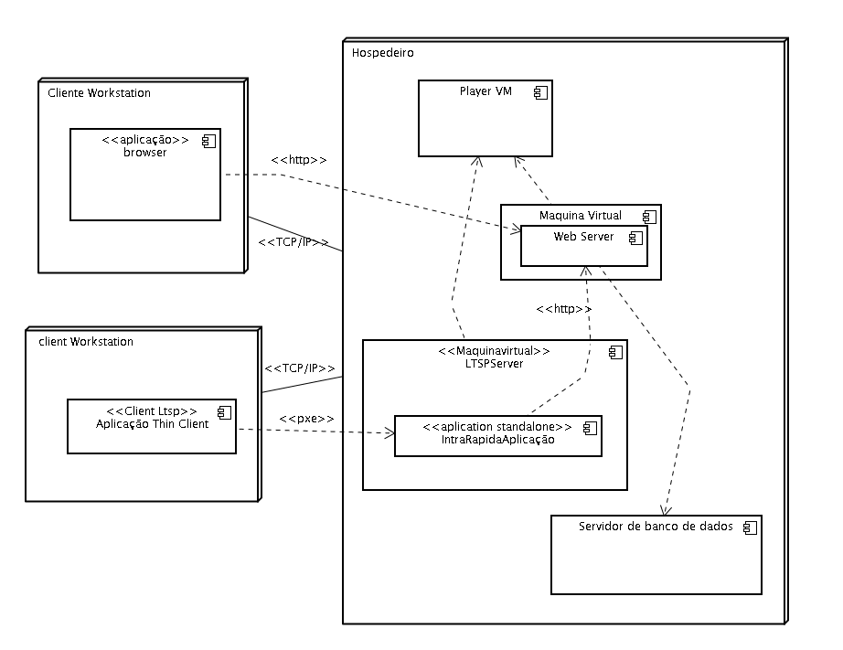

Apêndice: 3

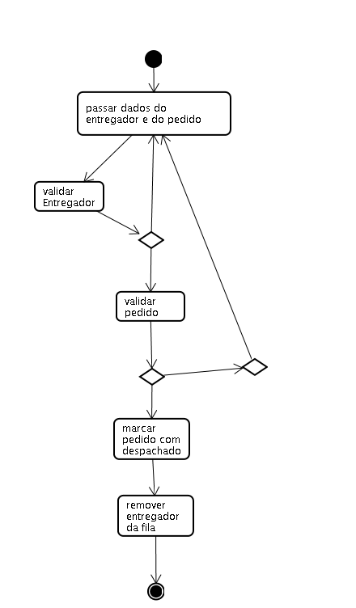
Diagrama de Atividade: Despachar pedido

